Secretaria Municipal de Educação
E.M.E.B. Professor Vitoldo Alexandre Czech
Diretora: Lucélia Aparecida Gabrielli
Assessora Pedagógica: Maria Claudete T. Gervásio
Assessora Administrativa: Rosane Eva Bucco
Professoras: Lucia Miotto /Marilene A. de Oliveira
Disciplina: Artes
4º ano matutino e vespertino – 02/11/2020

ATIVIDADE DE ARTES.
CONTEÚDO TANGRAM.

Queridos pais e alunos vamos continuar a atividade sobre tangram. Agora que você sabe o que é um tangram e fez o desenho, você irá criar uma obra de Arte utilizando as peças do tangram.

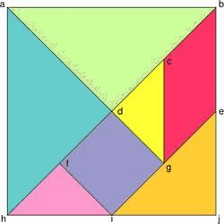

Atividade: Vocês irão recontar o desenho do tangram que desenharam na atividade passada, depois criem figuras com as peças recortadas e colem em cima do papelão, folha sulfite, ou de caderno. Exemplos abaixo, solte sua imaginação e criatividade. Boa diversão

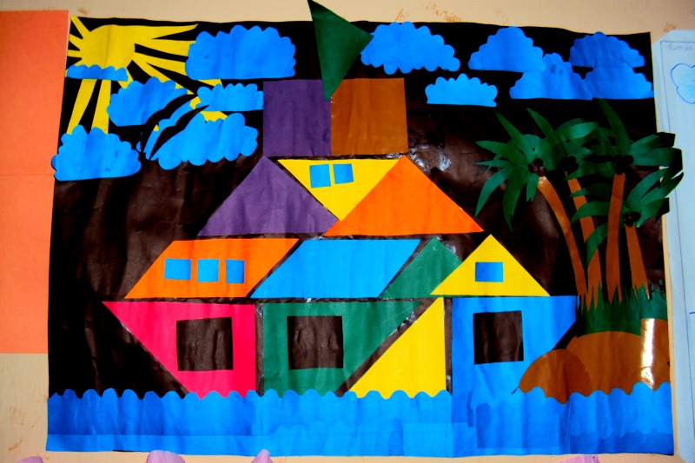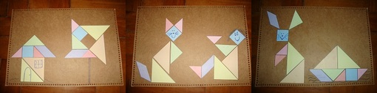
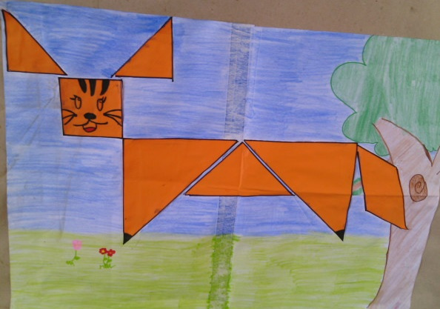
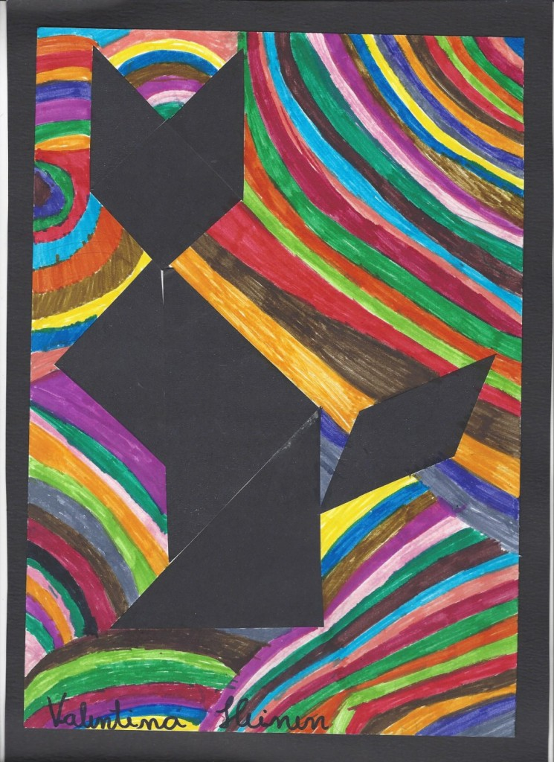

ÓTIMA SEMANA!!!

